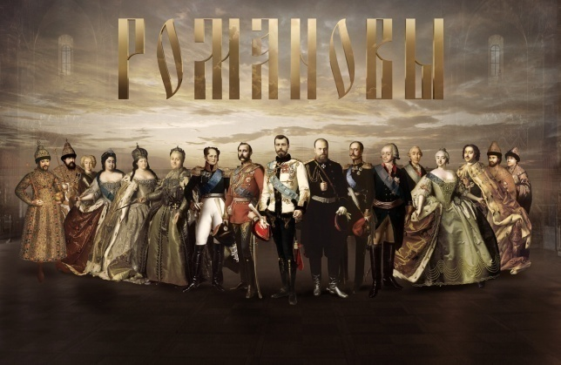

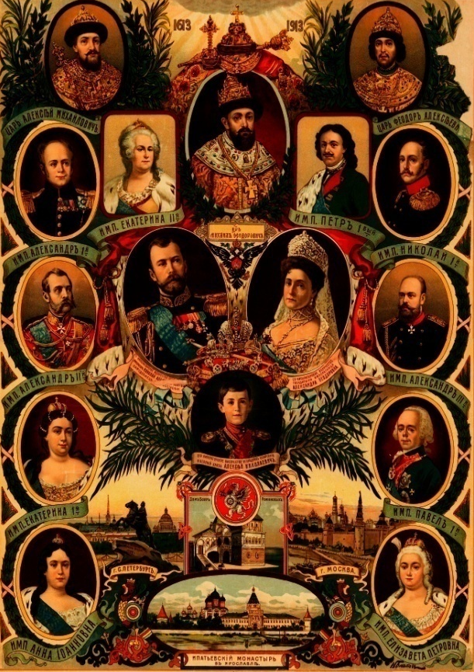

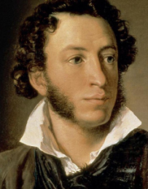
«Петр I был предан России и верил в ее силы: «не презирал страны родной, он знал ее предназначенье». - Он постоянно тянулся к знаниям, сам учился и заставлял учиться других: «самодержавною рукой он смело сеял просвещенье»
А. С. Пушкин

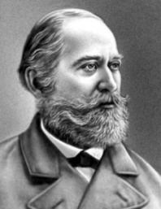
«Петр не был царем в смысле своих предков, это был герой-преобразователь или, лучше сказать, основатель нового царства, новой империи и, чем более вдавался он в свою преобразовательную деятельность, тем более терял возможность быть похожим на своих предков; притом же и великая война прекратилась незадолго до его смерти».
С. М. Соловьев
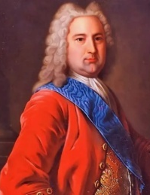
«Петр – великий государственный деятель, создатель могущественной империи, человек, благодаря которому Россия пошла по пути мировой цивилизации»
В.Н.Татищев.
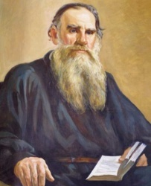

«Весь узел русской жизни сидит тут».

Л.Н.Толстой

Управление образования АМС
г. Владикавказа
Владикавказское муниципальное казенное учреждение «Организационно-методический центр»

Заседание городского методического объединения учителей истории и обществознания
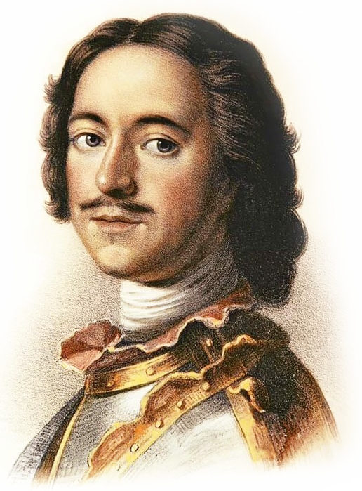

МБОУ СОШ № 42 им. Х. Мамсурова г.Владикавказ
03.02.2022 г.

Семинар, посвященный 350-летию
со дня рождения Петра Великого.
«Великий государь великого государства!»
Программа семинара:
10.10. «Пётр Великий- один есть целая история».(10 памятников Петру Великому в Европе) Учитель истории Фидарова Ж.У. (актовый зал)

10.40. «О первый Петр- во всем ты первый !!!». Внеклассное мероприятие 5 «Г» класса. Учитель истории Джиоева К.А. (актовый зал)

11.20. Открытый урок по теме: «Северная война 1700-1721гг». Учитель истории Кудзоева З.А. (каб. №207)

12.00.Обсуждение

Петра 1
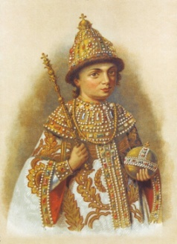
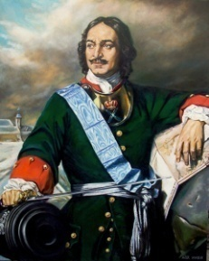
В наше время есть большое количество книг и записей о жизни Петра 1. В данной статье мы расскажем краткую биографию первого императора Всероссийского — Петра Алексеевича Романова (Петра 1). С его именем связано большое количество крупных и значимых преобразований для государства Российского.
Последний царь всея Руси родился 9 июня 1672 года, согласно народным сказаниям Пётр родился в селе Коломенское. Петр 1 был сыном царя Алексея Михайловича и Натальи Кирилловны Нарышкиной. Родители были разного социального статуса. Отец – второй русский царь из династии Романовых, мать же – мелкопоместная дворянка. Наталья Кирилловна была второй женой Алексея Михайловича, первая его жена – Мария Ильинична Милославская скончалась при родах.
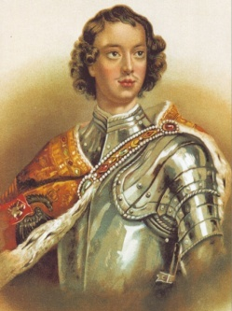
У Петра 1 было две жены: первая – Евдокия Фёдоровна Лопухина, вторая — Екатерина Алексеевна Михайлова (Екатерина 1). За время своей жизни у императора Российского было 10 детей. К сожалению, большинство детей умерло еще в детские годы.

В десять лет Петр 1 уже приступил к управлению Россией. Это был 1682 год.
Петр Великий окончательно преобразовал московское царство в Российскую империю. Русь при нем стала Россией: многонациональной державой с выходами к южным и северным морям.
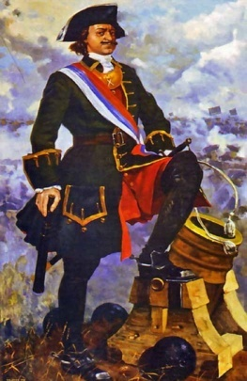
Петр 1 – создатель русского флота, датой основания которого можно назвать 1696 год. Навсегда в истории России осталась память о Полтавской битве, в которой Россия одержала победу. В войне с Турцией он завоевал Азов, а Северная война со Швецией обеспечила выход России к Балтийскому морю.
Еще одно великое дело – основание Санкт-Петербурга. При нем стала выходить первая печатная отечественная газета «Ведомости». Он создал условия развития разных наук, градостроительства промышленности. Неукротимая энергия Петра позволила ему овладеть многими профессиями — от плотницкой до матросской. Одним из интересных фактов было то, что будучи в Голландии император научился основам лечения зубов (а именно научился их вырывать).
Приказал отмечать Новый год первого января. Именно ему мы обязаны веселым обычаем украшать ёлки на это праздник.
Петр 1 умер в 1725 году после продолжительной болезни, которую он получил, спасая людей из тонущего судна, вытаскивая их из ледяной воды.

